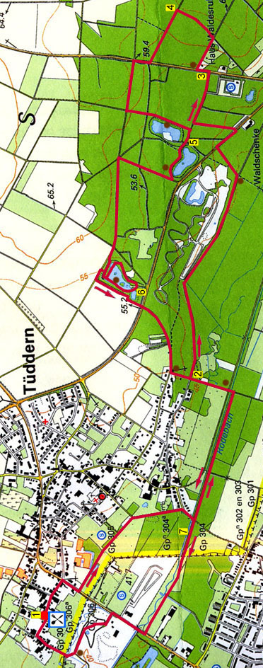
320. TÜDDERN 10,7km
www.wandelgidszuidlimburg.com

Bei dieser flachen und schattigen Waldwanderung mit einem kleinen Hügel kommen Sie durch einen großen Wald, wo früher der Safaripark war. Sie kommen an drei schönen Teichen vorbei. Nehmen Sie Proviant mit, es gibt ausreichend Bänke.

Startpunkt: Café-restaurant Gasthof & Bauernmuseum Selfkant, Kämpchen 16a Selfkant Tüddern.
(Sie dürfen den Parkplatz des Gasthofes benutzen).

Tipp: Das Restaurant und Museum ist von Donnerstag bis Samstag geöffnet ab 17.oo Uhr. Wenn Sie es besuchen wollen, beginnen Sie die Wanderung um 14.30 Uhr. Sonntags ist von 13.oo Uhr an geöffnet.

Nehmen Sie auf der A2 die Abfahrt Born/Nieuwstad/Tüddern und folgen Sie den Schildern “Tüddern”. Am Kreisverkehr GA. Sie fahren nach Tüddern hinein auf der Sittarder Straße, an der Esso-Tankstelle vorbei und beim gelben Wegweiser nach Millen R (Millenerweg). Nehmen Sie den ersten Weg L (Driesch) und an der T-Kreuzung R.

www.wandelgidszuidlimburg.com

320. TÜDDERN 10,7km
1.) Mit dem Rücken zum Gasthof gehen Sie R und ignorieren einen Seitenweg links. An der Kreuzung mit der Vorfahrtsstraße R. Nach 100 m L auf den Klinkerweg, der dann ein Feldweg mit Bäumen wird. An der Gabelung GA. An der befestigten Gabelung R auf den Asphaltweg (Radroute 39). An der T-Kreuzung vor den Häusern R. Überqueren Sie den Rodebach und sofort L auf den Fußweg. Folgen Sie dem Bach geraume Zeit und ignorieren einen Seitenweg rechts. Gehen Sie L über die Brücke und an der Kreuzung mit Bank GA in den Wald (Naturschutzgebiet).

2.) Gehen Sie hoch und oben an der Klinkerkreuzung R auf den Fußweg. Nach einiger Zeit am Schild “Naturschutzgebiet” GA. Folgen Sie geraume Zeit dem langen Weg und an einer Kreuzung mit Bank L zur Straße. Überqueren Sie diese und gehen R auf dem Radweg. Nach 100 m am Anfang des Parkplatzes gegenüber vom Restaurant Waldschenke L und sofort wieder L auf den Waldweg (Auserland etc.). An der T-Kreuzung R. Ignorieren Sie zwei Seitenweg rechts und gehen GA bis zur Straße.

3.) Hier L und sofort hinter Hausnr. 54 R auf den Fußweg. Achtung! Am Ende der Wiese auf der rechten Seite kommen Sie an eine Gabelung mit einem Weg nach rechts und einer Bank. Nehmen Sie 4 m vor dieser Bank den kleinen Weg schräg L in den Wald hinein. Folgen Sie diesem schlängelnden Weg und an der Kreuzung mit einem Querweg GA über einen umgefallenen Baum. Gehen Sie nun immer weiter GA in derselben Richtung durch den Wald, Sie kommen an dem breiten Waldweg aus.

4.) Hier L. Überqueren Sie die Straße und gehen R auf dem Radweg. Nach 50m L auf den breiten Waldweg. An der Kreuzung L. An der nächsten Kreuzung GA. Rechts sehen Sie den ersten Teich. Sie kommen an einer Bank vorbei, einem prima Pausenplatz nach 6,2 Km. (Sie können auch weitergehen bis 7,5 Km am dritten Teich, da sind Bänke am Wasser). An der T-Kreuzung R. Sie kommen zu einer Kreuzung mit einem kleinen Weg hoch vor Ihnen. (Sie können hier kurz nach rechts gehen, um die Aussicht auf den ersten Weiher zu genießen.)

5.) Hier GA auf dem schmalen Pfad hoch. Links unten sehen Sie den zweiten Weiher. Gehen Sie weiter GA durch den Wald, oben am Teich entlang. An der T-Kreuzung mit Bank L. An der Gabelung mit der Straße links R auf den breiten Waldweg gehen. An der schrägen Kreuzung GA. An der Kreuzung mit einem halb befestigten Waldweg L. An der Kreuzung am Waldrand GA. Nach 50m an den rot/weißen Pfählen L auf den Waldweg. Gehen Sie runter und biegen mit nach links. Gehen Sie weiter rechts am Weiher entlang, an den Bänken vorbei, die herrliche Pausenplätze bieten.

6.) Folgen Sie nun dem Fußweg ganz um den Teich herum und genießen Natur und Stille. Sie kommen wieder an die Blockhütte und gehen R zurück nach oben. Achtung! Sofort, wenn Sie oben sind, L die Steintreppen empor und L auf den Feldweg. Am Ende des Waldes L auf den Feldweg am Waldrand entlang. Überqueren Sie die Straße und gehen Ga auf den Asphaltweg. Sie erreichen Tüddern und an der Gabelung mit Bank und Kapelle L. Sie kommen wieder an die Klinkerkreuzung, hier GA runter. Gehen Sie GA über die Brücke und sofort R am Rodebach entlang. Folgen Sie dem Bach und ignorieren einen Seitenweg links. Sie kommen an etlichen umgesägten Bäumen vorbei.

7.) An der Brücke GA dem Fußweg folgen am Bach entlang. Der Pfad wird zu einem Karrenweg, dem Sie bis zur Straße folgen. Überqueren Sie diese und gehen R auf den Radweg. Sie kommen an einem Fußballplatz vorbei und kurz dahinter an dem Schild “Naturschutzgebiet Schwienswei” L auf den Fußweg. Folgen Sie dem Fußweg und an der Gabelung mit Bank R über die kleine Brücke. Am Asphaltweg GA. Nehmen Sie den ersten Weg R zurück zum Gasthof, wo Sie das Museum besuchen können und noch etwas essen und trinken.

